

UNIVERSIDAD TECNOLÓGICA DE PANAMA
FACULTAD DE INGENIERÍA DE SISTEMAS COMPUTACIONALES
DEPARTAMENTO DE SISTEMAS DE INFORMACIÓN, CONTROL Y
EVALUACIÓN DE RECURSO INFORMÁTICO

Facilitador(a): Ing. Dilsa E. Vergara D. Asignatura: Sistemas Colaborativos
Estudiante: Robert Lu Zheng Fecha: Semana 6 Grupo: 1IL112
_________________________________________________________________________________

- TITULO DE LA EXPERIENCIA: Sociedad Diversa - Laboratorio No.3
B. TEMAS: Módulo I: Hábitos de Efectividad
C. OBJETIVOS:
- Reconocer la importancia que tienen todos los roles que cumplen los individuos como parte de una radiografía social.
- Distinguir el sentido de pertenencia como parte de desarrollo de su sociedad, favorecido por la inteligencia colectiva.
- Practicar y promover el respeto e inclusión a las diferencias sociales para lograr aceptación de la diversidad.
- Promover el respeto y aceptación en la sociedad al describir las características de los diferentes núcleos sociales.

D. METODOLOGIA:
- Trabajar individualmente el laboratorio.
- Ingresar a la plataforma capacitateparaelempleo.org e iniciar el curso: “Ciudadano Global”. Siga las instrucciones del docente para su inscripción en la plataforma.
- Deben registrarse en la sección “Sociedad Global” en el curso “Ciudadano Global”.
- Desarrollar las actividades del curso indicadas en la plataforma.
- Completar los documentos señalados en el curso y colocarlos en el informe de laboratorio a entregar en la plataforma.

E. PROCEDIMIENTO O ENUNCIADO DE LA EXPERIENCIA:
- Ingresar a la plataforma: https://capacitateparaelempleo.org
- Inscríbase en la plataforma Capacítate para el Empleo. Seleccione la opción “Desde cualquier lugar” y llene el formulario.
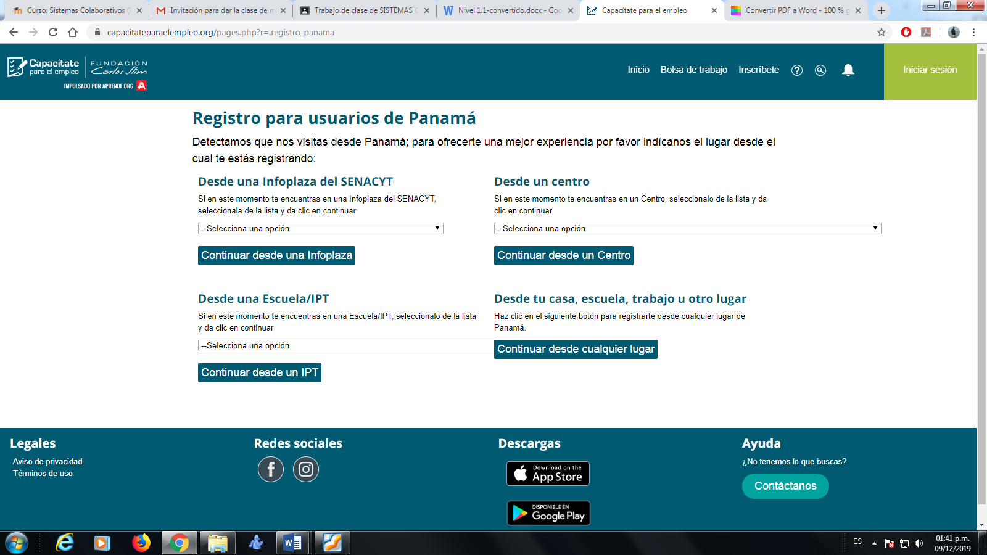
- Vaya a la sección de cursos y escoja la sección “Sociedad Global” y curso Ciudadano Global correspondiente.
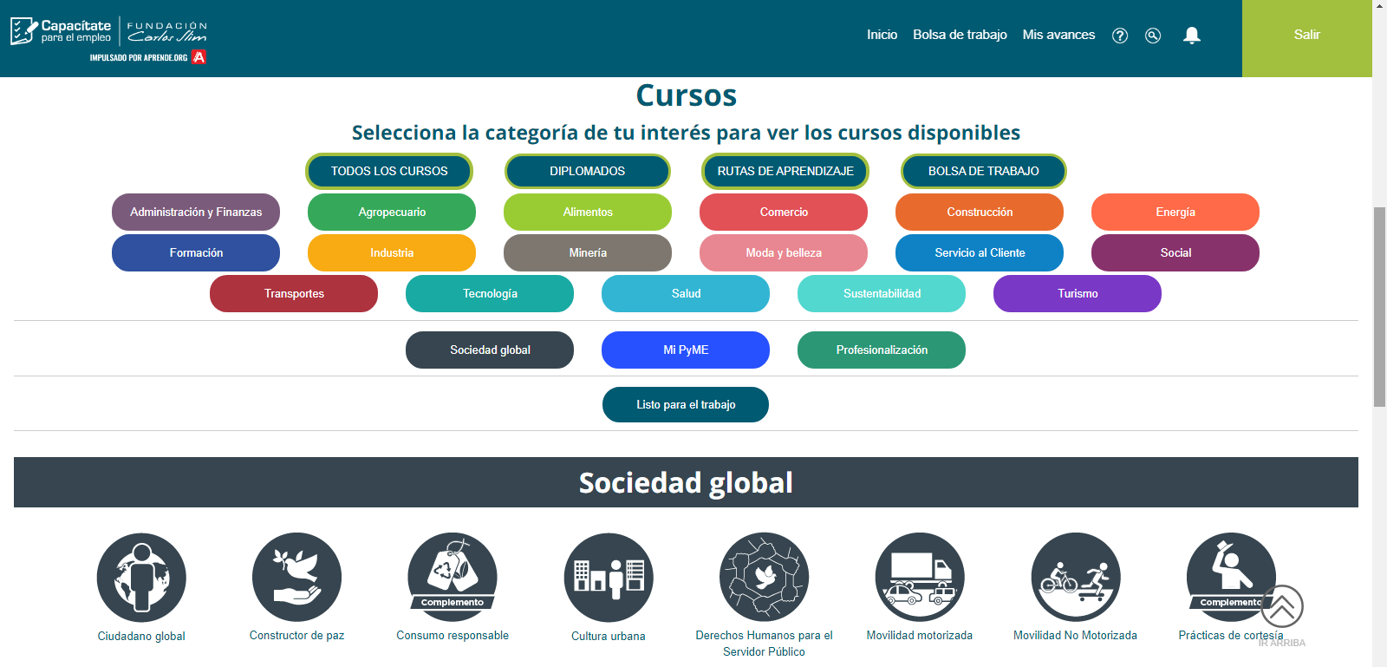

- Completar toda la Lección 1, del Nivel 1 del curso Ciudadano global.
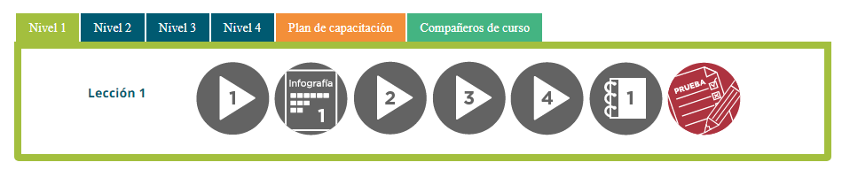

- Trabajar individualmente en la plataforma, hasta completar la lección.

- Deberán hacer una captura de la pantalla con la imagen de la barra de avances que hay en el laboratorio debe ser un 25%, y la sube a la plataforma ecampus.utp.ac.pa/moodle/.

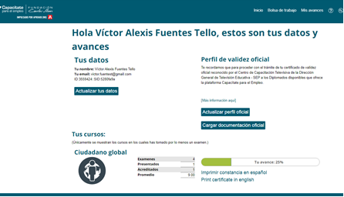

- Realice la Prueba No.1(La pantalla con la barra de avance solo se le desplegará si realiza la prueba y cumple con un determinado porcentaje de respuestas correctas; de lo contrario tiene que volver a realizarla).
- Agregue en la sección de resultados las respuestas a la Actividad No. 1 del curso.

- RECURSOS: Computador con acceso a Internet, plataforma virtual de apoyo académico Moodle, plataforma https://capacitateparaelempleo.org/
- RESULTADOS:
- Documento PDF de la actividad (Nivel 1) y colocarlo en l a plataforma.
- Captura de la pantalla con la imagen de la barra de avances que hay en el laboratorio debe ser un 25%.

- CONSIDERACIONES FINALES:
(Opinión del estudiante sobre el logro del objetivo y el desarrollo de la asignación)
Este laboratorio es el inicio para una inmersión hacia una nueva plataforma. En este caso el de Capacítate para el empleo, una fundación de Carlos Slim. Unas de las personas más ricas en el mundo. Este módulo nos muestra que todos los roles son importantes para una sociedad. Es parte de su equilibrio, de su armonía y de la convivencia humana. Es por eso que este módulo nos lleva a preguntarnos varias veces sobre nuestro rol en la sociedad. Cosa que personalmente aún no estoy tan seguro porque creo que tengo muchas cosas por experimentar para dar una respuesta firme.

- BIBLIOGRAFIA: PLATAFORMA “CAPACITATE para el empleo” Fundación Carlos Slim.
https://capacitateparaelempleo.org/

- RÚBRICA:

 | Aspectos por Evaluar
1 | DESARROLLO – (80 puntos) | Excelente  (80) | Bueno  (75) | Regular  (70) | Deficiente  (10)
1 | Cumple con todos los parámetros dados en clase y completa las actividades de la Lección 1 del curso.
2 | ENTREGA DE TRABAJO EN LA PLATAFORMA MOODLE – (20 puntos) | Excelente  (20) | Bueno  (15) | Regular  (10) | Deficiente  (5)
2 | Entrega a tiempo en la plataforma.

